ЭЛЕКТИВНЫЙ КУРС «ИСТОРИЯ ХИМИИ»
ПОЯСНИТЕЛЬНАЯ ЗАПИСКА
В связи с переходом системы полного среднего образования на профильное обучение в учебные планы включаются различные элективные курсы.Элективные курсы становятся, пожалуй,единственной возможностью развить интерес школьников к химической науке, химическому производству, к другим отраслям, связанным с химией. С одной стороны, содержание этих курсов призвано углубить и расширить знания и умения учащихся по определенным предметам. С другой стороны, элективные курсы должны максимально реализовать как межпредметные связи и связь с жизнью, так и возможности выхода школьника на будущую профессию.
Элективный курс “История химии” может быть предпрофильным, профильным и модульным.
Теоретической базой курса служат химия и история. На занятиях курса расширятся и углубятся межпрежметные знания и умения,полученные на уроках.
Элективный курс предполагает решение следующих задач:
- усвоение основ истории химической науки, понятий, законов и теорий;
- расширение и углубление химических знаний;
- овладение специальными практическими умениями и навыками в области химии;
- развитие познавательных и мыслительных способностей учащихся;
- формирование научного мировоззрения учащихся и естественнонаучной картины мира;
- преодоление безразличного отношения к экологическим проблемам;
- ознакомление школьников с ролью химии в различных отраслях человеческой деятельности;
- подготовку учащихся к олимпиадам, конкурсам, научно-практическим конференциям и поступлению в вузы.
- подготовка учащихся к сознательному выбору профессии;
- воспитание трудолюбия, аккуратности, внимательности и т.д.;
- формирование у учащихся гуманистических чувств и отношений в общении с окружающими людьми и во взглядах на природу в целом.
Организуя элективные курсы, необходимо, чтобы они отвечали следующим принципам -занимательность, актуальность, связь с жизнью,научность, доступность изучаемого материала и его связь с учебной программой, возможность проявления учащимися творчества и самостоятельности, индивидуальный подход и учет интересов каждого учащегося, плановость и систематичность в проведении занятий.
Каждый ученик должен иметь рабочий журнал и,желательно, белый халат, что в значительной степени дисциплинирует учащихся и повышает их ответственность к занятиям.
Занятия курса целесообразно начинать с краткого обзора и повторения материала,рассмотренного на предыдущих занятиях. Затем решаются основные задачи занятия,предусмотренные планом в соответствии с программой. Этот этап работы должен выполняться с максимальным использованием наглядности(эксперимента) и самостоятельности учащихся. Для проведения химического эксперимента не требуется сложного оборудования. На каждое занятие назначаются ответственные дежурные.Целесообразно давать учащимся опережающие домашние задания, чтобы ученики заранее были ознакомлены с темой и материалом занятия. Это сэкономит время, а занятия пройдут более плодотворно, учащиеся будут работать более осмысленно.
Программа курса включает ряд лекционных,практических и семинарских занятий. Лекционные занятия представляют собой лекции-объяснения,лекции-беседы, лекции-рассказы с демонстрацией учебного эксперимента. На практических занятиях проводятся учебный эксперимент, иллюстрирующий изучение теоретического материала, а также занимательные химические опыты, рисуются различные схемы, таблицы (обязательно включается инструктаж учащихся по технике безопасности).Некоторые опыты сложны в исполнении, поэтому учитель делает их демонстрационно. Остальные же опыты проводятся фронтально.
Приоритетными условиями и факторами при выборе конкретного эксперимента определялись его доступность, наглядность и простота исполнения,а также связь со школьным материалом и практикой.Эти приоритеты определены не только (и не столько) проблемами в обеспечении школ учебным оборудованием, но и дидактическими принципами организации учебного эксперимента. Кроме того излишне громоздкий, требующий сложного оборудования и большого расхода реактивов, опыт чаще всего требует значительных затрат времени,как на его подготовку, так и на его проведение.Обучающий эффект от таких опытов минимален.
В течение всего учебного года учащиеся учатся работать с дополнительной литературой,оформлять полученные сведения в виде курсовых работ (творческих проектов) и стенных газет.
Основными идеями (концепциями) курса являются:
- становление и развитие химии, как и любых других наук, определяется практической деятельностью и потребностями человека;
- химическая наука служит интересам человечества, и при правильном и рациональном использовании ее достижений способствует решению многих проблем, стоящих перед обществом;
- материальное единство веществ и живых организмов, нормальное существование которых возможно лишь на основе эволюционно сложившегося обмена веществ между организмом и окружающей средой;
- человек и окружающая среда взаимосвязаны и находятся во взаимной зависимости.
Итоги работы курса рекомендуется подводить в виде тематического вечера, творческого отчета,выставки, конференции и т.д. с приглашением других учащихся, учителей и родителей.Обязательным итогом элективного курса является защита курсовой работы (творческого проекта) и выпуск стенгазеты по индивидуальным темам.
СОДЕРЖАНИЕ ЭЛЕКТИВНОГО КУРСА “ИСТОРИЯ ХИМИИ”
Тема 1:
Организационное занятие. Знакомство с лабораторией. Техника безопасности при работе в лаборатории. (1 час)

Тема 2:
Доалхимический период. (2 часа)
Теоретическая часть:
Химия – наука о составе веществ и их превращениях. Происхождение названия “химия”. Использование химических процессов в первобытнообщинном обществе.Развитие химических знаний в условиях рабовладельческого строя. Древние философы Греции и Рима
Практическая часть:
Изготовление чернил.“Секретные чернила”. Двухцветный рисунок.Появление разноцветных надписей и рисунков.Изменение окраски живых цветов. Опыты с зажигательными смесями <Рисунок1>. Фараоновы змеи <Рисунок2>.
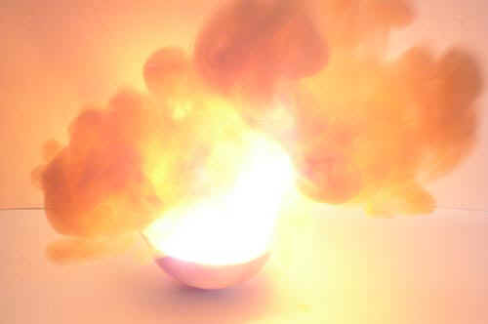
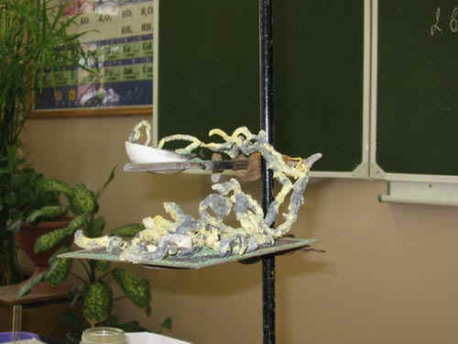
Тема 3:
Алхимический период. (3 часа)
Теоретическая часть:
Основные особенности периода. Греко-египетская алхимия. Арабская алхимия. Европейская алхимия. Достижения алхимии.
Практическая часть:
"Превращение одного металла в другой" <Рисунок 3>. Получение"золота". "Молоко из воды". "Серебрение" медных монет". Получение металлического серебра и его свойства. Горение фосфора Самовоспламенение белого фосфора.“Самовозгорание свечи”.
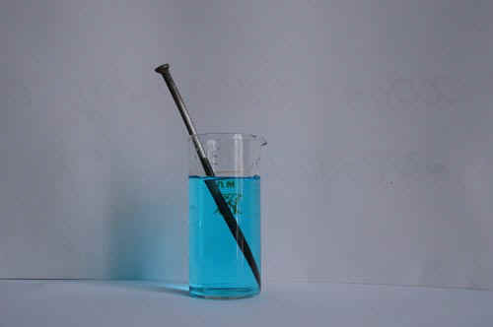
Тема 4:
Ятрохимия. (3 часа)
Теоретическая часть:
Эпоха Возрождения в химии. Значение ятрохимического периода.
Практическая часть:
"Заживление раны" <Рисунок4> <Рисунок5>. Опыты с ацетилсалициловой кислотой. Опыты с уротропином.Экстрагирование жиров из масличных культур.Срочная “химчистка”. Затвердевание жидкости.Индикатор воды. Вещества в смесях сохраняют свои индивидуальные свойства. “Вода” зажигает костер. Мы “пишем” красками.
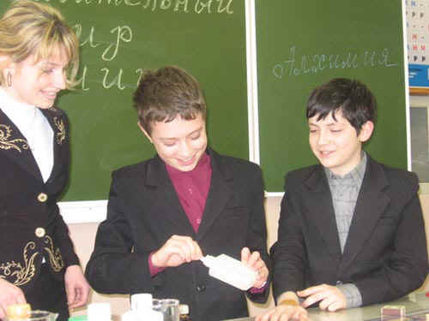
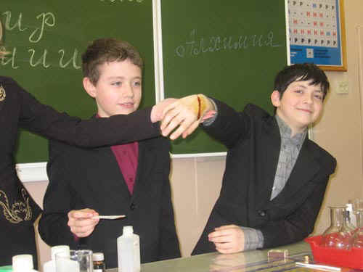
Тема 5:
Техническая химия. (2 часа)
Теоретическая часть:
Металлургия.Производство фарфора. Атомистика.
Практическая часть:
Получение бездымного пороха. Восстановительные свойства углерода.Свойства гипса. “Несгораемый платочек”<Рисунок 6>. “Несгораемая нить”. Самодельный огнетушитель.
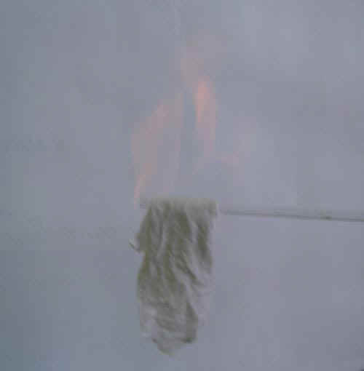
Тема 6:
Пневматическая химия. (3 часа)
Теоретическая часть:
Характеристика периода.Флогистика.
Практическая часть:
Определение объемного содержания кислорода в воздухе. Углекислый газ тяжелее воздуха. Опыты с водородом. Водород не поддерживает горение. Взрыв газовых смесей с воздухом. Окрашивание пламени.
Тема 7:
Химия в России в XVII-XVIII веках. (2часа)
Теоретическая часть:
Вклад М. В. Ломоносова в развитие науки.
Практическая часть:
Опыты, иллюстрирующие закон сохранения массы веществ. Реакции в растворах. Улавливание продуктов реакции горения. Установление природы неизвестного металла. Эксперименты со свечой.
Тема 8: Химия второй половиныXVIII века. (1 час)
Теоретическая часть:
Кризис теории флогистона. Кислородная теория.
Тема 9: Химия первой половины XIXвека. (2 часа)
Теоретическая часть:
Характеристика периода. Возникновение стехиометрии. Открытие гальванического электричества. Гипотеза Авогадро. Развитие химической атомистики. Химия в России в первой половине XIX столетия.
Практическая часть:
Определение молярной массы оксида углерода (IV).
Тема 10: Возникновение органической химии. (3 часа)
Теоретическая часть:
Общая характеристика периода. Открытие изомерии. Великие химики –органики.
Практическая часть:
Состав природного или сжиженного газа. Свойства бензина. Опыты с этиловым спиртом. Окисление этанола.Воспламенение глицерина. Получение чистой уксусной кислоты и ее свойства. Гидролиз жиров.Свойства сахарозы. Получение и свойства крахмала<Рисунок 7>. Разложение древесины.
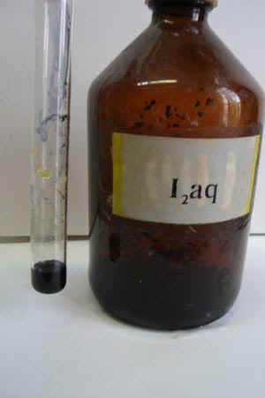
Тема 11: Развитие аналитической химии. (3 часа)
Теоретическая часть: Открытие спектрального анализа. Ученые, внесшие наибольший вклад в развитие аналитической химии.
Практическая часть:
Определение галогенов пробой Бейльштейна. Определение формулы образца кристаллической соды.Индикаторы своими руками. Открытие углерода и водорода в составе органических веществ.Определение азота и серы в составе аминокислот и белков. Перлы буры.
Тема 12: Периодический закон Д.И.Менделеева. (3 часа)
Теоретическая часть: Открытие периодического закона. Жизнь и научная работа Д.И. Менделеева.
Практическая часть:
Физические свойства и аллотропия серы. Горение натрия. Соли аммония и их свойства. "Дым без огня"<Рисунок 8>."Извержение вулкана".Зажигание спиртовки.
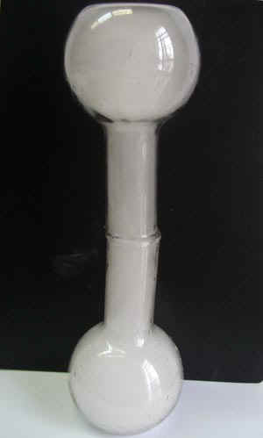
Тема 13:
Физическая химия.(3 часа)
Теоретическая часть:
Законы газового состояния. Кинетическая теория. Теория электролитической диссоциации. Учение о катализе.
Практическая часть:
Явления при растворении веществ. Выращивание кристаллов. "Химические водоросли" <Рисунок 9>. Вода -катализатор. Зола – катализатор.Электрохимическая коррозия железа. Опыты с тиосульфатом натрия.
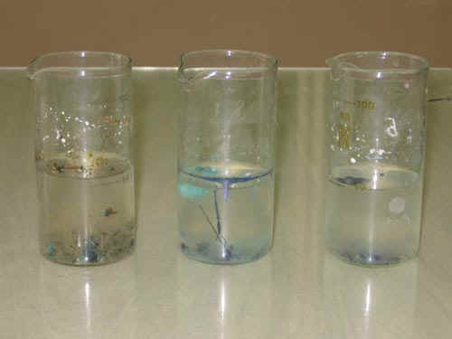
Тема 14
: Современная химия. (2 часа)
Теоретическая часть:
Получение топлива.Разрушение озонового экрана. Парниковый эффект.Полимеры. Лекарственные препараты. Генная инженерия. Агрохимия. Производство красителей.Химическая промышленность. Нанотехнологии.
Практическая часть:
Получение искусственного шелка. Покрытие рисунков и таблиц полимерными пленками. Исследование полимеров. "Огонь – художник". "Фейерверк в цилиндре". Перекрашивание цветков.
Тема 15:
Развитие методики обучения химии.(1 час)
Теоретическая часть:
Развитие отечественной методики обучения химии.Ученые-методисты, внесшие наибольший вклад в развитие науки.
Тема 16
: Заключительное занятие. (1 час)
Планируется проведение заключительной конференции (классного часа, химического вечера).Учащиеся защищают творческие проекты, проводят занимательные опыты.
ТРЕБОВАНИЯ К РЕЗУЛЬТАТАМ ОБУЧЕНИЯ
- Знать и выполнять правила техники безопасности работы в химической лаборатории.
- Уметь работать с реактивами, обычной и специальной химической лабораторной посудой, нагревательными приборами и простейшим оборудованием.
- Иметь понятие о истории химии.
- Знать основные этапы развития химии; биографии великих химиков, интересные факты их жизни.
- Видеть значимость тщательного и точного исполнения химических лабораторных методов исследования для правильной и своевременной оценки свойств веществ.
- Уметь выпускать стенгазету, написать и публично защитить творческий проект (курсовую работу, реферат) с использованием дополнительной литературы и результатов своих экспериментов.
- Система оценки образовательных достижений учащихся складывается из оценок за участие в лекциях-беседах во время объяснения нового материала; за ответы во время фронтальных опросов учащихся; за выполнение практических работ; за выпуск стенной газеты; за выполнение и защиту курсовой работы (творческого проекта); за участие в итоговом мероприятии курса (конференция, тематический вечер и т.д.).
Элективный курс “История химии” был апробирован с учащимися 9-х классов. Апробация элективного курса на практике показала, что:
- интерес учащихся к химии заметно повысился;
- увеличилось число учащихся, планирующих выбрать химико-биологический профиль обучения;
- увеличилось число учащихся, которые хотели бы продолжить обучение на химических специальностях вузов.
Информационное обеспечение
Литература, рекомендуемая для учителя:
- Фигуровский Н.А. Очерк общей истории химии. От древнейших времен до начала XIX в. Учеб. пособие для студентов хим. и биол. спец. – М.: Наука, 1969. – 458 с.
- Соловьев Ю. И. Всеобщая история химии. М.:Наука, 1980, 399 с.
- Джуа М. История химии. М., Мир, 1975.
- Фигуровский Н.А. История химии: учеб. пособие для студентов – М.: Просвещение, 1979. – 311 с., ил.
- Волков В.А и др. Выдающиеся химики мира: Биографический справочник/ Волков В.А., Вонский Е.В., Кузнецова Г.И.; Под ред. В.И. Кузнецова. – М.: Высш. Шк., 1991. – 656 с., ил.
- Чернобельская Г.М. Основы методики обучения химии: Учеб. пособие для студентов пед. ин-тов по спец. "Химия". – М.: Просвещение, 1987. – 256 с.: ил.
- Телешов С.В. От истоков до устья… (Материалы для истории методики обучения химии в России (сер. XVIII – XX вв.). – СПб., 2000. – 170 с.: с илл. (часть I).
- Телешов С.В. От истоков до устья… (Материалы для истории методики обучения химии в России (1940–2000 гг.). – СПб., 2002. – 267 с. с илл. (часть 2).
- Штремплер Г.И. Химия на досуге: Кн. Для учащихся сред. и стар. возраста /Рис. авт. При участии В.Н. Растопчина. – Фрунзе.: Гл. ред. КСЭ, 1990. – 192с.: ил.
- Зайковский И.И. Занимательная химия. Пособие для учителей. Изд. 2-е, исправ. и доп. М.: Государственное Учебно-педагогическое Издательство Министерства Просвещения РСФСР, 1962.
- Химия. (Курсы по выбору в предпрофильной подготовке) – Саратов: ГОУ ДПО “СарИПКиПРО”, 2006 г., - 52 с.
Литература, рекомендуемая для учащихся при подготовке творческих проектов, рефератов и др.:
- Джуа М. История химии. М., Мир, 1975.
- Фигуровский Н.А. Очерк общей истории химии. От древнейших времен до начала XIX в. Учеб. пособие для студентов хим. и биол. спец. – М.: Наука, 1969. – 458 с.
- Соловьев Ю. И. Всеобщая история химии. М.:Наука, 1980, 399 с.
- Фигуровский Н.А. История химии: учеб. пособие для студентов – М.: Просвещение, 1979. – 311 с., ил.
- Крицман В.А. Роберт Бойль, Джон Дальтон, Амедео Авогадро. Создатели атомно-молекулярного учения в химии. Пособие для учащихся. М., "Просвещение", 1976.
- Андрусев М.М., Андрусева Е.М. Н.Н Зинин, В.В. Марковников. Выдающиеся рус. химики-органики XIX в. Пособие для учащихся. М., просвещение, 1977.
- Быков Г.В. А.М. Бутлеров. Основоположник теории строения органических соединений. Пособие для учащихся. М., Просвещение, 1978. – 93 с., ил.
- Волков В.А и др. Выдающиеся химики мира: Биографический справочник/ Волков В.А., Вонский Е.В., Кузнецова Г.И.; Под ред. В.И. Кузнецова. – М.: Высш. Шк., 1991. – 656 с., ил.
- Солтерсовская химия: В 4-х книгах/ Под ред. Н.П. Тарасовой, П.Д. Саркисова. Книга 1. О химии и химиках/ Пер. с англ. – М.: ИКЦ "Академкнига", 2005. – 384 с.: ил.
- Штремплер Г.И. Химия на досуге: Кн. Для учащихся сред. и стар. возраста /Рис. авт. При участии В.Н. Растопчина. – Фрунзе.: Гл. ред. КСЭ, 1990. – 192с.: ил.
- Штремплер Г. И. Химия на досуге: Домашняя хим. лаб.: Кн. для учащихся. – М.: Просвещение: "Учеб. лит.", 1996. – 94 с.: ил.
- Ольгин О. Опыты без взрывов. М., "Химия", 1978.
- Зеленцов В.В. Полный интерактивный курс химии "Открытая химия" – ООО “Физикон”, 2002.
Литература, использованная при подготовке программы:
- Воронина Г.А. Элективные курсы: алгоритмы создания, примеры программ: практическое руководство для учителя / Г.А. Воронина.- М.: Айрис-пресс, 2006.- 128с. – (Профильное обучение).
- Электив 9: Физика. Химия. Биология: Конструктор элективных курсов (Межпредметных и предметно-ориентированных) / Дендебер С.В., Зуева Л.В., Иванникова Т.В. и др. – М.: “5 за знания”, 2006. – 304 с.
- Фигуровский Н.А. Очерк общей истории химии. От древнейших времен до начала XIX в. Учеб. пособие для студентов хим. и биол. спец. – М.: Наука, 1969. – 458 с.
- Джуа М. История химии. М., Мир, 1975.
- Становление химии как науки. Всеобщая история химии. Ответственный редактор – Ю.И. Соловьев. – М.: Наука, 1983. – 464 с.

